Национальный Исследовательский Университет ИТМО
Факультет Программной Инженерии и Компьютерной техники
Лабораторная работа №4
Базы данных
Вариант №102351

Выполнил:
Башлачёв А.П.
Группа P3131
Проверил:
Харитонова А.Е.

Санкт-Петербург 2026

Оглавление
Задание 3
Запрос 1 3
Запрос 2 5
Вывод 7

Задание
Для каждого запроса предложить индексы, добавление которых уменьшит время выполнения запроса (указать таблицы/атрибуты, для которых нужно добавить индексы, написать тип индекса; объяснить, почему добавление индекса будет полезным для данного запроса).
Для запросов 1-2 необходимо составить возможные планы выполнения запросов. Планы составляются на основании предположения, что в таблицах отсутствуют индексы. Из составленных планов необходимо выбрать оптимальный и объяснить свой выбор.
Изменятся ли планы при добавлении индекса и как?
Для запросов 1-2 необходимо добавить в отчет вывод команды EXPLAIN ANALYZE [запрос]

Запрос 1
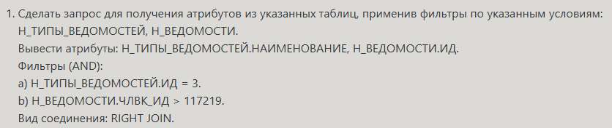
SELECT Н_ТИПЫ_ВЕДОМОСТЕЙ.НАИМЕНОВАНИЕ, Н_ВЕДОМОСТИ.ИД FROM
Н_ВЕДОМОСТИ RIGHT JOIN Н_ТИПЫ_ВЕДОМОСТЕЙ ON
Н_ВЕДОМОСТИ.ТВ_ИД = Н_ТИПЫ_ВЕДОМОСТЕЙ.ИД
WHERE Н_ТИПЫ_ВЕДОМОСТЕЙ.ИД = 3 AND
Н_ВЕДОМОСТИ.ЧЛВК_ИД > 117219;

Возможные индексы (B-tree):
На таблице Н_ВЕДОМОСТИ:
- На атрибуте ЧЛВК_ИД для ускорения фильтрации
- На атрибуте ТВ_ИД для ускорения соединения
На таблице Н_ТИПЫ_ВЕДОМОСТЕЙ:
- На атрибуте ИД для ускорения фильтрации и соединения

Возможные планы выполнения запроса:
1)Полный скан таблицы Н_ВЕДОМОСТИ;
Полный скан таблицы Н_ТИПЫ ВЕДОМОСТЕЙ с применением фильтра Н_ТИПЫ_ВЕДОМОСТЕЙ.ИД = 3;
Соединение таблиц с помощью nested loop join;
Фильтрация результата по условию Н_ВЕДОМОСТИ.ЧЛВК_ИД > 117219;
2) Полный скан таблицы Н_ВЕДОМОСТИ с применением фильтра Н_ВЕДОМОСТИ.ЧЛВК_ИД > 117219;
Полный скан таблицы Н_ТИПЫ ВЕДОМОСТЕЙ с применением фильтра Н_ТИПЫ_ВЕДОМОСТЕЙ.ИД = 3;
Соединение таблиц с помощью nested loop join;
Второй вариант предпочтительнее, так как соединение происходит по отфильтрованным данным.

План выполнения запроса
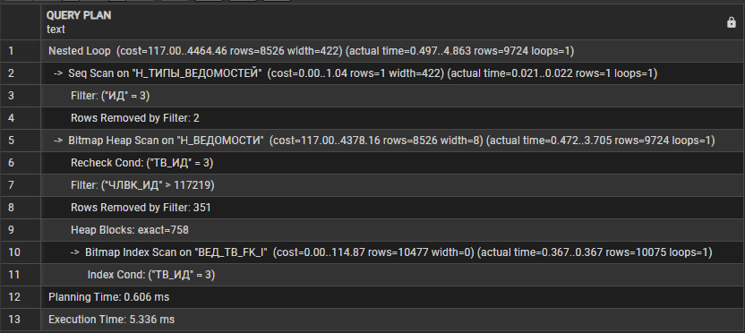
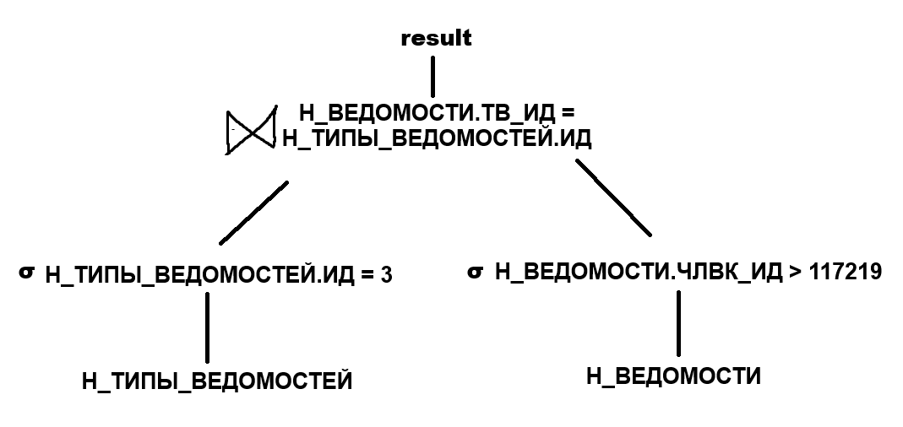

Запрос 2
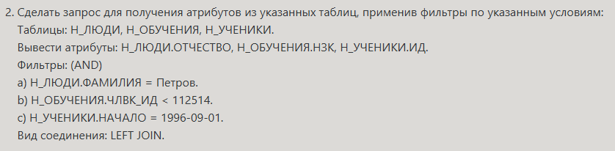
SELECT Н_ЛЮДИ.ОТЧЕСТВО, Н_ОБУЧЕНИЯ.НЗК, Н_УЧЕНИКИ.ИД FROM
Н_ЛЮДИ LEFT JOIN Н_ОБУЧЕНИЯ ON
Н_ЛЮДИ.ИД = Н_ОБУЧЕНИЯ.ЧЛВК_ИД
LEFT JOIN Н_УЧЕНИКИ ON
Н_УЧЕНИКИ.ЧЛВК_ИД = Н_ЛЮДИ.ИД
WHERE
Н_ЛЮДИ.ФАМИЛИЯ = 'Петров' AND
Н_ОБУЧЕНИЯ.ЧЛВК_ИД < 112514 AND
Н_УЧЕНИКИ.НАЧАЛО > '1996.09.01';
Возможные индексы (B-tree):
На таблице Н_ЛЮДИ:
- На атрибут ФАМИЛИЯ для ускорения фильтрации
На таблице Н_ОБУЧЕНИЯ
- На атрибут ЧЛВК_ИД для ускорения фильтрации и соединения таблиц
На таблице Н_УЧЕНИКИ
- На атрибут НАЧАЛО для ускорения фильтрации
Возможные планы выполнения запроса:
1) Полный скан таблицы Н_ЛЮДИ с применения фильтра Н_ЛЮДИ.ФАМИЛИЯ = 'Петров';
Полный скан таблицы Н_ОБУЧЕНИЯ с применением фильтра Н_ОБУЧЕНИЯ.ЧЛВК_ИД < 112514;
Соединение таблиц Н_ЛЮДИ и Н_ОБУЧЕНИЯ с помощью nested loop join;
Полный скан таблицы Н_УЧЕНИКИ с применением фильтра Н_УЧЕНИКИ.НАЧАЛО > '1996.09.01';
Соединение таблиц с помощью nested loop join;
2) Полный скан таблицы Н_ЛЮДИ с применения фильтра Н_ЛЮДИ.ФАМИЛИЯ = 'Петров';
Полный скан таблицы Н_ОБУЧЕНИЯ с применением фильтра Н_ОБУЧЕНИЯ.ЧЛВК_ИД < 112514;
Соединение таблиц Н_ЛЮДИ и Н_ОБУЧЕНИЯ с помощью hash join;
Полный скан таблицы Н_УЧЕНИКИ с применением фильтра Н_УЧЕНИКИ.НАЧАЛО > '1996.09.01';
Соединение таблиц с помощью hash join;
В нашем случае первый вариант приоритетнее, так как таблицы небольшие и nested loop join работает быстрее.

План выполнения запроса
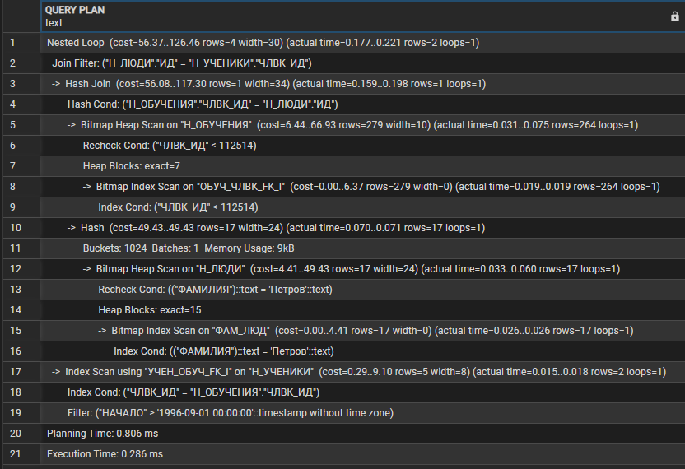
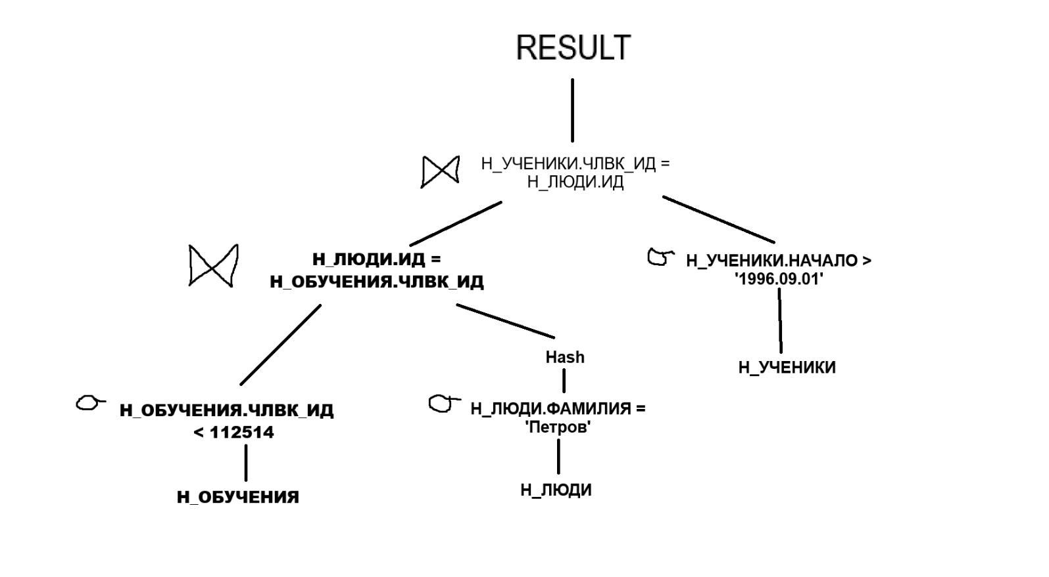

Вывод
При выполнении лабораторной работы я научился строить план выполнения запроса, ознакомился с видами индексов, сканов и джоинов.

